|  |  |
| --- | --- |
| Рассмотрено на заседании МО учителей математики и информатики  протокол от 14.11.2024 г. №2 | Утверждено приказом директора ГБОУ СОШ №2 «ОЦ» с. Большая Глушица  от 14.11.2024 г. №928 |

Промежуточная аттестация

**Итоговое тестирование по математике**

**10 класс (базовый уровень)**

**ГБОУ СОШ №2 «ОЦ» с. Большая Глушица**

**Инструкция по выполнению работы**

Экзаменационная работа включает в себя 21 задание. На выполнение работы отводится 3 часа (180 минут). Ответы к заданиям записываются по приведённым ниже образцам в виде числа или последовательности цифр. Сначала запишите ответы к заданиям в поле ответа в тексте работы, а затем перенесите их в бланк ответов № 1 справа от номера соответствующего задания.

Ответ: **– 0,6** 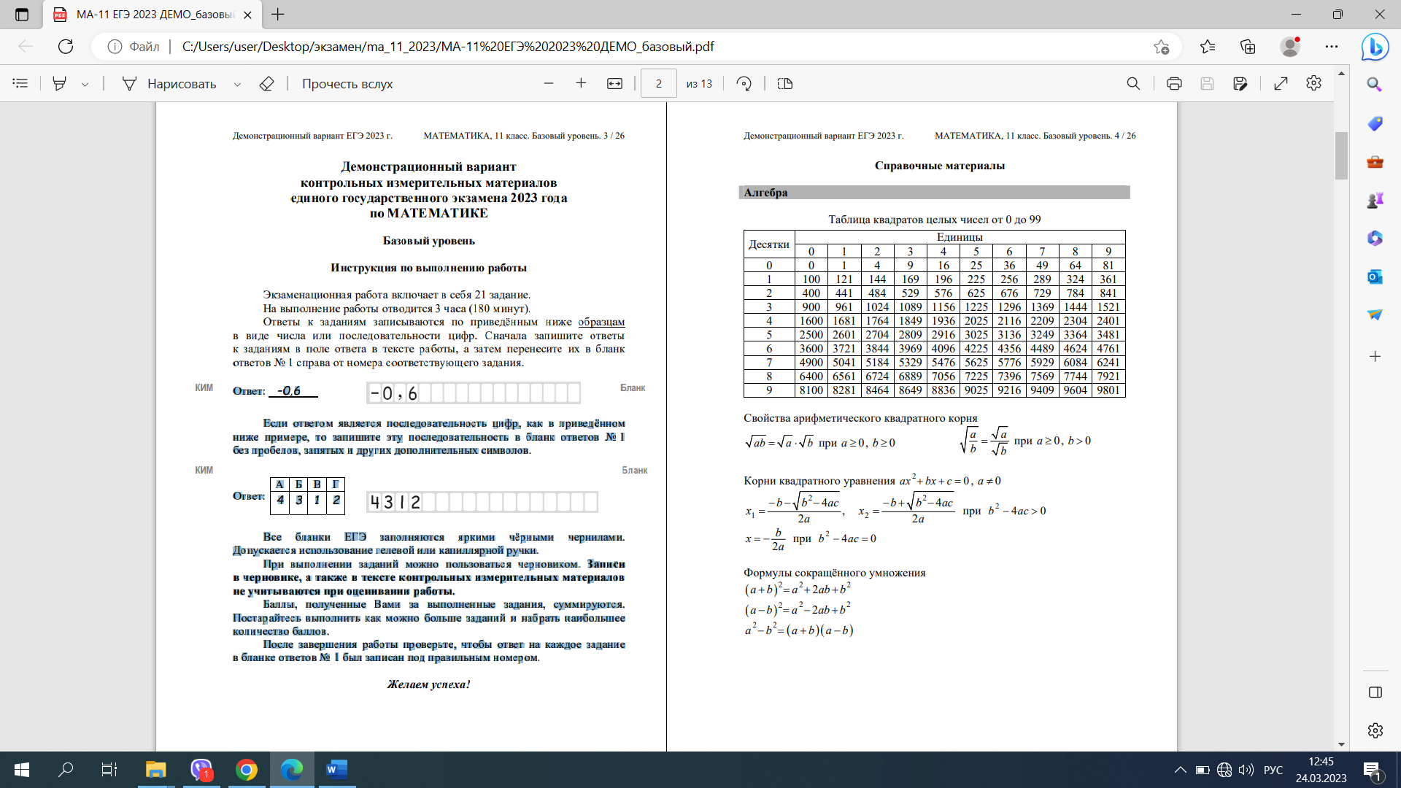

Если ответом является последовательность цифр, как в приведённом ниже примере, то запишите эту последовательность в бланк ответов № 1 без пробелов, запятых и других дополнительных символов.

|  |  |  |  |  |  |  |  |  |  |  |
| --- | --- | --- | --- | --- | --- | --- | --- | --- | --- | --- |
| Ответ: | |  |  |  |  | | --- | --- | --- | --- | | A | Б | В | Г | | 4 | 3 | 1 | 2 | |  |

Все бланки ЕГЭ заполняются яркими чёрными чернилами. Допускается использование гелевой или капиллярной ручки.

При выполнении заданий можно пользоваться черновиком. **Записи в черновике, а также в тексте контрольных измерительных материалов не учитываются при оценивании работы.**

Баллы, полученные Вами за выполненные задания, суммируются. Постарайтесь выполнить как можно больше заданий и набрать наибольшее количество баллов.

После завершения работы проверьте, чтобы ответ на каждое задание в бланке ответов № 1 был записан под правильным номером.

***Желаем успехов!***

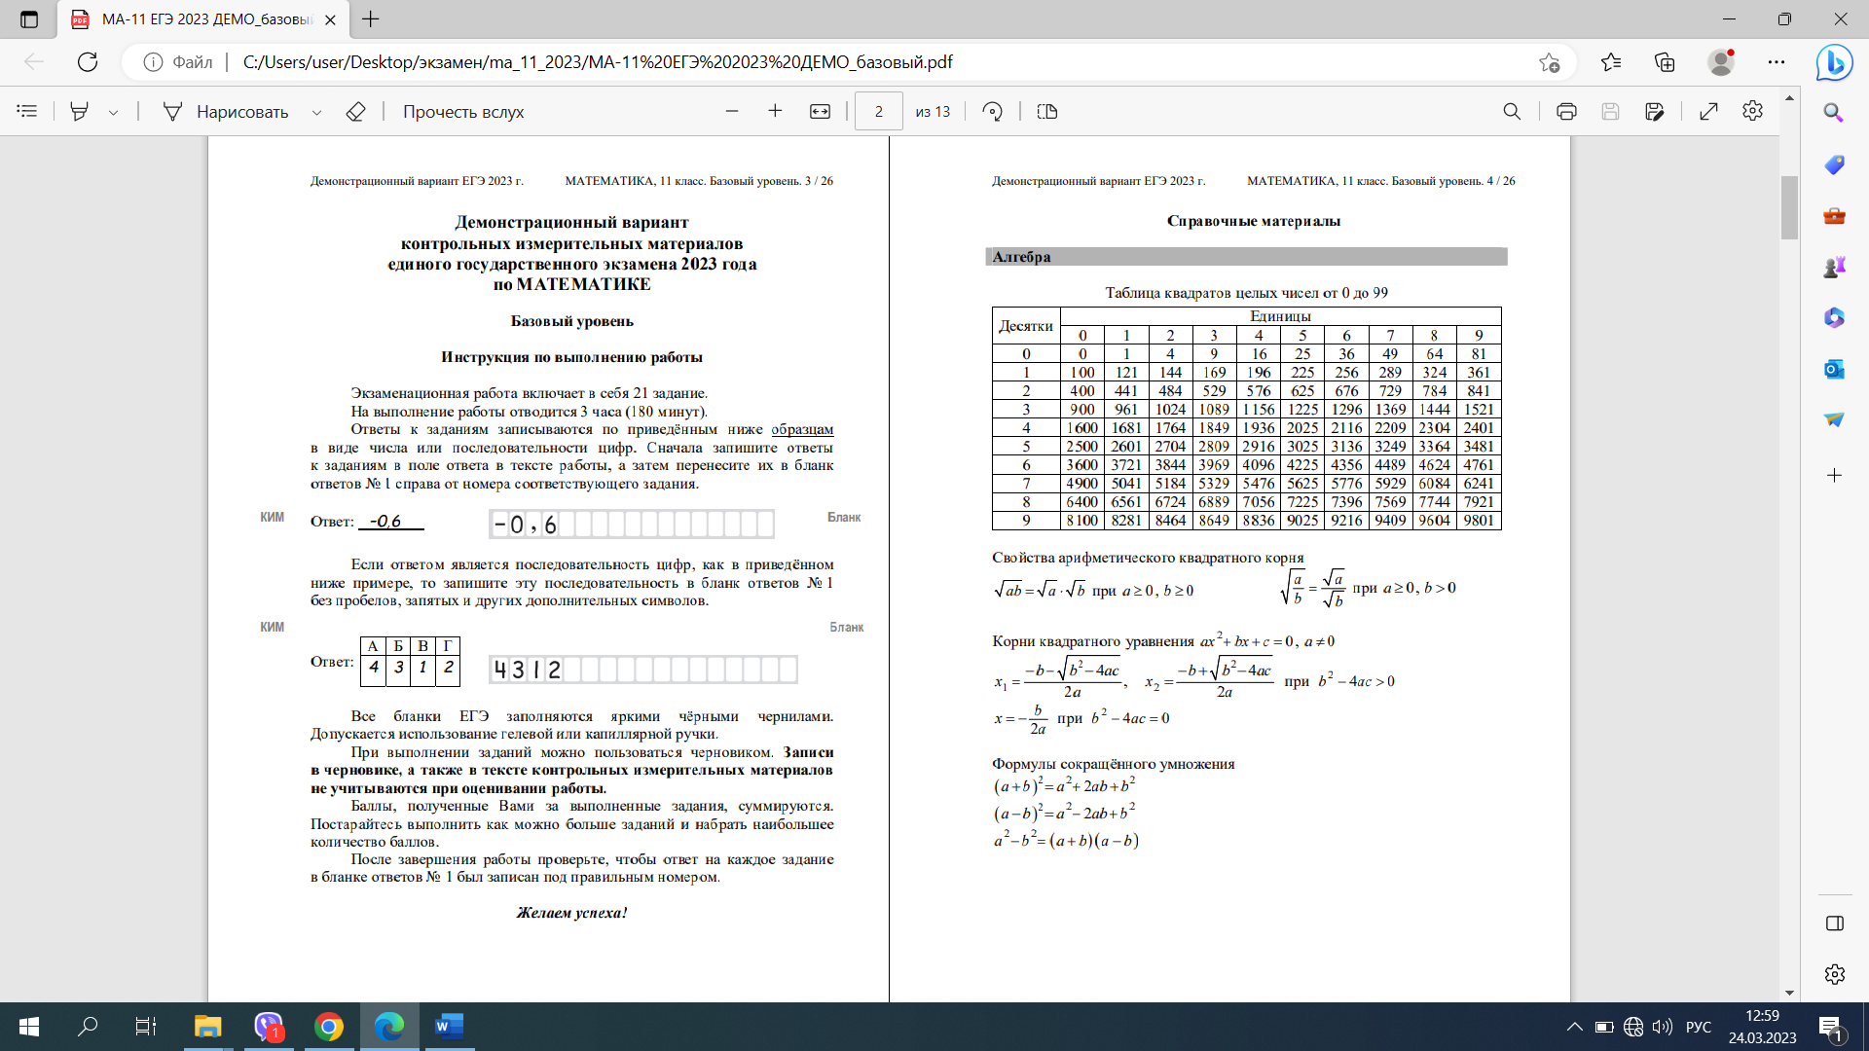

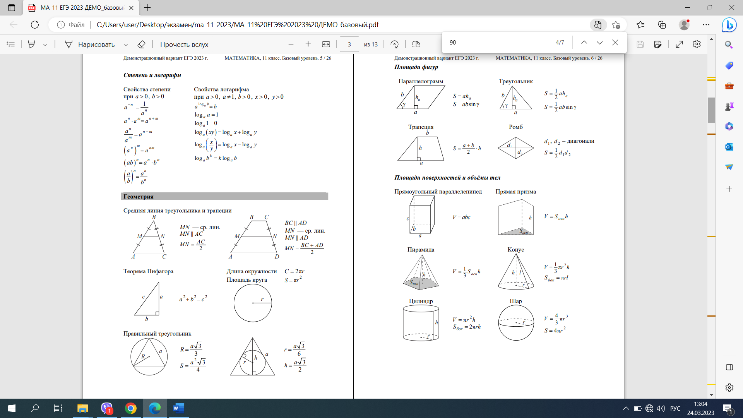



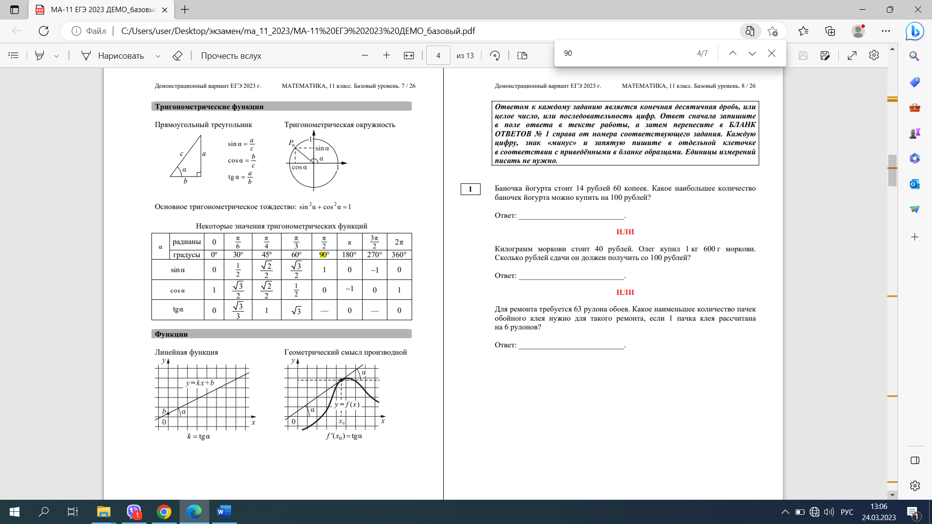

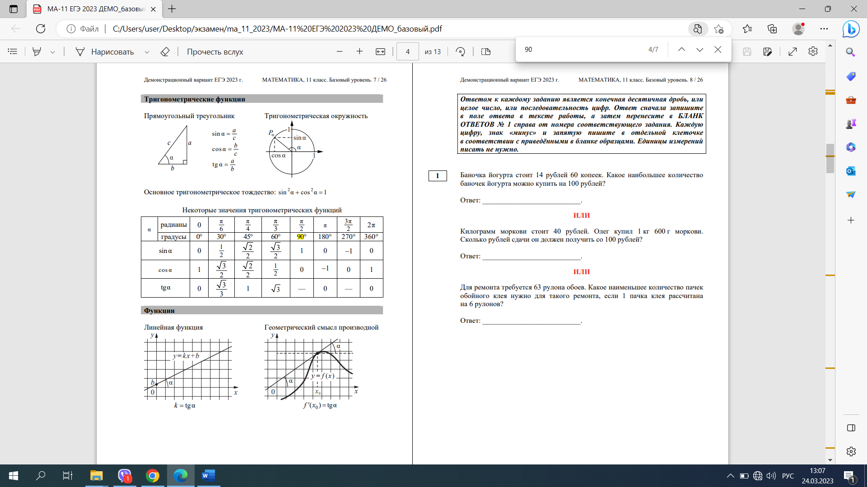

**I вариант**

1. Принтер печатает одну страницу за 14 секунд. Какое наибольшее количество страниц можно напечатать на этом принтере за 7 минут?
2. Установите соответствие между величинами и их возможными значениями: к каждому элементу первого столбца подберите соответствующий элемент из второго столбца.

|  |  |
| --- | --- |
| ВЕЛИЧИНЫ  А)  расстояние от Земли до Луны  Б)  объём воды в Чёрном море  В)  площадь территории России  Г)  масса Земли | ВОЗМОЖНЫЕ ЗНАЧЕНИЯ  1)  5,9726 · 1024 кг  2)  17 млн кв. км  3)  385 000 км  4)  555 000 км3 |

1. На диаграмме показана среднемесячная температура воздуха в Нижнем Новгороде за каждый месяц 1994 года. По горизонтали указываются месяцы, по вертикали  — температура в градусах Цельсия. Определите по диаграмме наибольшую среднемесячную температуру в 1994 году. Ответ дайте в градусах Цельсия.

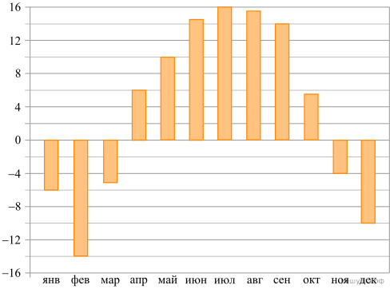

1. Зная длину своего шага, человек может приближённо подсчитать пройденное им расстояние s по формуле s = nl ,где *n*  — число шагов, *l*  — длина шага. Какое расстояние прошёл человек, если l=60см, n=1700? Ответ выразите в километрах.
2. Перед началом первого тура чемпионата по бадминтону участников разбивают на игровые пары случайным образом с помощью жребия. Всего в чемпионате участвует 26 бадминтонистов, среди которых 12 спортсменов из России, в том числе Святослав Кружкин. Найдите вероятность того, что в первом туре Святослав Кружкин будет играть с каким-либо бадминтонистом из России.
3. Автомобильный журнал определяет рейтинги автомобилей на основе оценок безопасности S, комфорта *C*, функциональности *F*, качества *Q* и дизайна D.Каждый отдельный показатель оценивается читателями журнала по пятибалльной шкале. Рейтинг *R* вычисляется по формуле 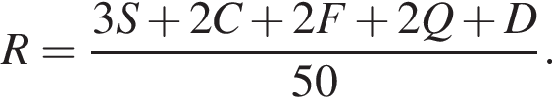

В таблице даны оценки каждого показателя для трёх моделей автомобилей. Определите, какой автомобиль имеет наивысший рейтинг. В ответ запишите значение этого рейтинга.

|  |  |  |  |  |  |
| --- | --- | --- | --- | --- | --- |
| **Модель**  **автомобиля** | **Безопасность** | **Комфорт** | **Функциональность** | **Качество** | **Дизайн** |
| А | 3 | 3 | 2 | 1 | 5 |
| Б | 5 | 3 | 4 | 3 | 4 |
| В | 1 | 2 | 2 | 1 | 5 |

1. Установите соответствие между графиками функций и характеристиками этих функций на отрезке [−1; 1].

|  |  |
| --- | --- |
| Графики | Характеристики |
|  | 1)  Функция принимает отрицательное значение в каждой точке отрезка [−1; 1].  2)  Функция возрастает на отрезке [−1; 1].  3)  Функция убывает на отрезке [−1; 1].  4)  Функция принимает положительное значение в каждой точке отрезка [−1; 1]. |

1. На столе стоят 20 кружек с чаем. В шести из них чай с сахаром, а в остальных  — без сахара. В четыре из этих 20 кружек официант собирается положить по дольке лимона. Выберите утверждения, которые будут верны при указанных условиях независимо от того, в какие кружки официант положит дольки лимона.

1)  Найдётся 9 кружек с чаем без сахара и лимона.

2)  Найдётся 3 кружки с чаем с лимоном, но без сахара.

3)  Если в кружке чай без сахара, то он с лимоном.

4)  Не найдётся 8 кружек с чаем без сахара, но с лимоном.

В ответе запишите номера выбранных утверждений без пробелов, запятых и других дополнительных символов.

1. Найдите площадь ромба, изображенного на клетчатой бумаге с размером клетки 1 см × 1 см (см. рис.). Ответ дайте в квадратных сантиметрах. 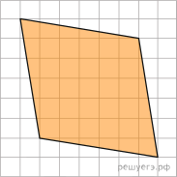
2. Пол в комнате, имеющей форму прямоугольника со сторонами 4 м и 6 м, требуется покрыть паркетом из прямоугольных дощечек со сторонами 10 см и 30 см. Сколько потребуется таких дощечек?
3. Высота бака цилиндрической формы равна 40 см, а площадь его основания равна 150 квадратным сантиметрам. Чему равен объём этого бака (в литрах)? В одном литре 1000 кубических сантиметров.
4. Площадь прямоугольника *ABCD* равна 125, сторона *AB*  =  10. Найдите тангенс угла *CAD*.
5. В прямоугольном параллелепипеде ABCDA_1B_1C_1D_1рёбра *DA*, *DC* и диагональ DA_1равны соответственно 3,5и 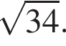Найдите объём параллелепипеда ABCDA_1B_1C_1D_1.

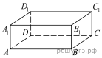

1. Найдите значение выражения 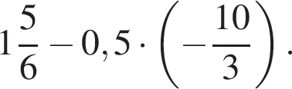
2. Железнодорожный билет для взрослого стоит 290 рублей. Стоимость билета для школьника составляет 50% от стоимости билета для взрослого. Группа состоит из 16 школьников и 3 взрослых. Сколько рублей стоят билеты на всю группу?
3. Найдите 5 синус альфа , если 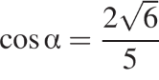и 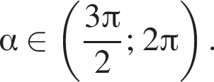
4. Найдите корень уравнения: 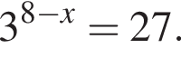
5. Каждому из четырёх неравенств в левом столбце соответствует одно из решений в правом столбце. Установите соответствие между неравенствами и их решениями.

|  |  |
| --- | --- |
| НЕРАВЕНСТВА  А)  2 в степени x \geqslant1  Б)  0,5 в степени x \geqslant2  В)  0,5 в степени x \leqslant2  Г)  2 в степени x \leqslant1 | РЕШЕНИЯ |

1. Найдите четырёхзначное число, большее 2000, но меньшее 2500, которое делится на 24 и сумма цифр которого равна 18. В ответе укажите какое-нибудь одно такое число.
2. Семья состоит из мужа, жены и их дочери студентки. Если бы зарплата мужа увеличилась вдвое, общий доход семьи вырос бы на 58%. Если бы стипендия дочери уменьшилась вчетверо, общий доход семьи сократился бы на 6%. Сколько процентов от общего дохода семьи составляет зарплата жены?
3. На поверхности глобуса фломастером проведены 12 параллелей и 22 меридиана. На сколько частей проведённые линии разделили поверхность глобуса?

Меридиан  — это дуга окружности, соединяющая Северный и Южный полюсы. Параллель  — это окружность, лежащая в плоскости, параллельной плоскости экватора.

**II вариант**

1. В летнем лагере 218 детей и 26 воспитателей. В автобус помещается не более 45 пассажиров. Сколько автобусов требуется, чтобы перевезти всех из лагеря в город?
2. Установите соответствие между величинами и их возможными значениями: к каждому элементу первого столбца подберите соответствующий элемент из второго столбца.

|  |  |
| --- | --- |
| ВЕЛИЧИНЫ  А)  расстояние между троллейбусными остановками  Б)  расстояние от Земли до Луны  В)  расстояние от Москвы до Сочи  Г)  расстояние между глазами кошки | ВОЗМОЖНЫЕ ЗНАЧЕНИЯ  1)  25 мм  2)  300 м  3)  385 000 км  4)  1636 км |

1. На диаграмме показано распределение выплавки меди в 10 странах мира (в тысячах тонн) за 2006 год. Среди представленных стран первое место по выплавке меди занимали США, десятое место  — Казахстан. Какое место занимала Индонезия?

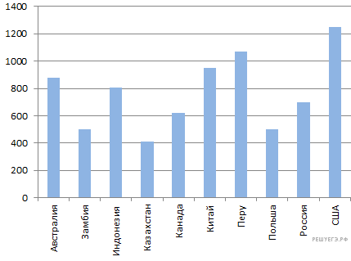

1. Площадь поверхности прямоугольного параллелепипеда с рёбрами a,bи *c* вычисляется по формуле S=2 левая круглая скобка ab плюс ac плюс bc правая круглая скобка .Найдите площадь поверхности прямоугольного параллелепипеда с рёбрами 3,5и 6.
2. В торговом центре два одинаковых автомата продают кофе. Вероятность того, что к концу дня в автомате закончится кофе, равна 0,3. Вероятность того, что кофе закончится в обоих автоматах, равна 0,12. Найдите вероятность того, что к концу дня кофе останется в обоих автоматах.
3. В таблице приведены данные о шести чемоданах.

|  |  |  |  |  |
| --- | --- | --- | --- | --- |
| **Номер чемодана** | **Длина, см** | **Высота, см** | **Ширина, см** | **Масса, кг** |
| 1 | 64 | 48 | 23 | 25 |
| 2 | 82 | 70 | 51 | 22,5 |
| 3 | 87 | 69 | 48 | 23 |
| 4 | 77 | 61 | 44 | 20 |
| 5 | 96 | 74 | 40 | 27 |
| 6 | 89 | 72 | 46 | 24 |

По правилам авиакомпании сумма трёх измерений (длина, высота, ширина)

чемодана, сдаваемого в багаж, не должна превышать 203 см, а масса не должна быть больше 23 кг. Какие чемоданы можно сдать в багаж по правилам этой авиакомпании? В ответе укажите номера всех выбранных чемоданов без пробелов, запятых и других дополнительных символов.

1. На рисунке точками показана среднесуточная температура воздуха в Москве в январе 2011 года. По горизонтали указываются числа месяца, по вертикали  — температура в градусах Цельсия. Для наглядности точки соединены ломаной линией.

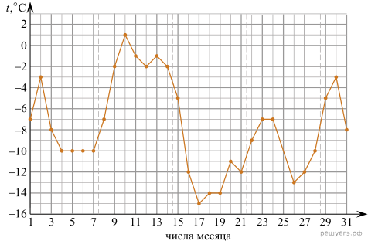

Пользуясь рисунком, поставьте в соответствие каждому из указанных периодов времени характеристику изменения температуры.

|  |  |
| --- | --- |
| ПЕРИОДЫ ВРЕМЕНИ  А)  1–7 января  Б)  8–14 января  В)  15–21 января  Г)  22–28 января | ХАРАКТЕРИСТИКИ  1)  В конце периода наблюдался рост среднесуточной температуры.  2)  В конце периода среднесуточная температура не менялась.  3)  Среднесуточная температура достигла месячного минимума.  4)  Среднесуточная температура достигла месячного максимума. |

1. Повар испёк 50 рогаликов, из них 15 рогаликов он посыпал корицей, а 20 рогаликов посыпал сахаром. Выберите утверждения, которые верны при указанных условиях.

1.  Найдётся 10 рогаликов, которые ничем не посыпаны.

2.  Если рогалик посыпан сахаром, то он посыпан и корицей.

3.  Не может оказаться больше 20 рогаликов, посыпанных и сахаром, и корицей.

4.  Найдётся 20 рогаликов, посыпанных и сахаром, и корицей.

В ответе запишите номера выбранных утверждений без пробелов, запятых и других дополнительных символов.

1. Найдите площадь треугольника, изображенного на клетчатой бумаге с размером клетки 1 см \times1 см (см. рис.). Ответ дайте в квадратных сантиметрах.

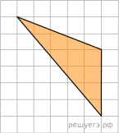

1. Столб подпирает детскую горку посередине. Найдите высоту *l* этого столба, если высота горки *h* равна 4,2 м. Ответ дайте в метрах.

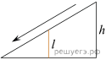

1. Найдите площадь поверхности многогранника, изображенного на рисунке (все двугранные углы прямые).

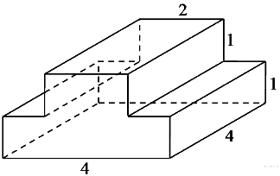

1. На окружности радиуса 25 взята точка *С*. Отрезок *АВ*  — диаметр окружности, *AC*  =  15. Найдите cos∠*BAC*.

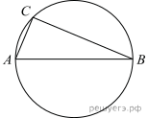

1. Объём конуса равен 27*π*, а его высота равна 9. Найдите радиус основания конуса.

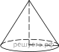

1. Найдите значение выражения  левая круглая скобка 2,3 плюс 2,2 правая круглая скобка умножить на 5,2.
2. Налог на доходы составляет 13% от заработной платы. Заработная плата Ивана Кузьмича равна 14 500 рублей. Какую сумму он получит после уплаты налога на доходы? Ответ дайте в рублях.
3. Найдите значение выражения 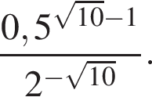
4. Решите уравнение 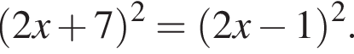
5. Каждому из четырёх неравенств в левом столбце соответствует одно из решений в правом столбце. Установите соответствие между неравенствами и их решениями.

|  |  |
| --- | --- |
| НЕРАВЕНСТВА  А)  x в квадрате плюс 8x плюс 15\geqslant0  Б)  x в квадрате минус 8x плюс 15\geqslant0  В)  x в квадрате минус 14x минус 15\leqslant0  Г)  x в квадрате плюс 14x минус 15\leqslant0 | РЕШЕНИЯ  1)   левая круглая скобка минус бесконечность ;3 правая квадратная скобка \cup левая квадратная скобка 5; плюс бесконечность правая круглая скобка  2)   левая квадратная скобка минус 1;15 правая квадратная скобка  3)   левая круглая скобка минус бесконечность ; минус 5 правая квадратная скобка \cup левая квадратная скобка минус 3; плюс бесконечность правая круглая скобка  4)   левая квадратная скобка минус 15;1 правая квадратная скобка |

1. Найдите наименьшее трёхзначное натуральное число, которое при делении на 6 и на 11 даёт равные ненулевые остатки и у которого средняя цифра является средним арифметическим двух крайних цифр.
2. Первый и второй насосы наполняют бассейн за 10 минут, второй и третий  — за 15 минут, а первый и третий  — за 24 минуты. За сколько минут три эти насоса заполнят бассейн, работая вместе?
3. Три луча, выходящие из одной точки, разбивают плоскость на 3 разных угла, измеряемых целым числом градусов. Наибольший угол в 3 раза больше наименьшего. Сколько значений может принимать величина среднего угла?

**Критерии оценивания**

***Задания с кратким ответом и выбором ответа. Все задания оцениваются в 1 балл***

Максимальное количество баллов за работу - 21

Задания №1-21 оцениваются в 1 балл

17-21 б – «5»

12-16 б - «4»

8-11 б – «3»

7 б и менее – «2»